Chủ đề: [Giải toán 6 sách kết nối tri thức với cuộc sống] tập 2 - Bài 32. Điểm và đường thẳng
Dưới đây Đọc tài liệu xin gợi ý trả lời Hoạt động 1 trang 44 SGK Toán lớp 6 Tập 2 sách Kết nối tri thức với cuộc sống theo chuẩn chương trình mới của Bộ GD&ĐT:

Giải Hoạt động 1 trang 44 Toán lớp 6 Tập 2 Kết nối tri thức
Câu hỏi : Đánh dấu hai điểm phân biệt A, B trên một tờ giấy trắng.
- Dùng bút chì vẽ một đường thẳng đi qua hai điểm A, B.
- Tiếp tục dùng bút mực vẽ một đường thẳng đi qua hai điểm A, B
Em có nhận xét gì về hai đường thẳng vừa vẽ?
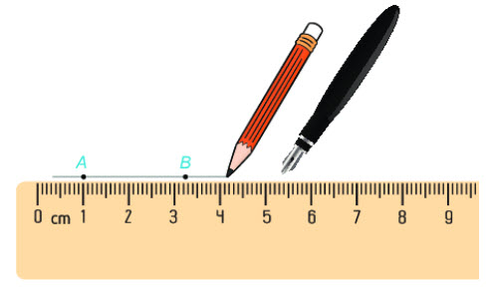
Giải
Bước 1: Vẽ đường thẳng đi qua hai điểm A và B bằng bút chì
Bước 2: Tiếp tục vẽ dường thẳng đi qua hai điểm A và B bằng bút đỏ.
Như hình vẽ:
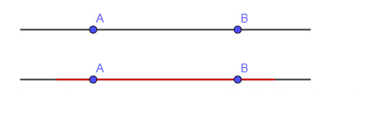
-/-
Vậy là trên đây Đọc tài liệu đã hướng dẫn các em hoàn thiện phần giải toán 6: Hoạt động 1 trang 44 Toán lớp 6 Tập 2 Kết nối tri thức. Chúc các em học tốt.

